Les trois mousquetaires
Résumé chapitre 2

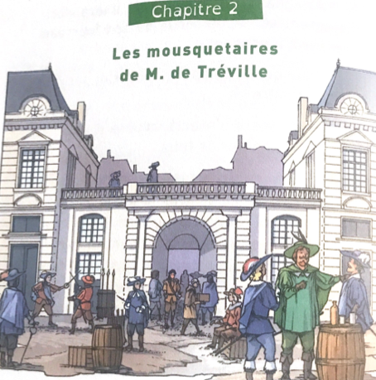
#1 L’hôtel de M. de Tréville était situé rue du Vieux- Colombier, pas loin de la chambre de D’Artagnan. Tréville était l’ami du roi Louis XIII, qui le fit capitaine des mousquetaires.

#2 De son côté, le cardinal de Richelieu avait voulu aussi avoir sa garde. Les mousquetaires et ses gardes étaient ennemis.

#3 Quand D’Artagnan se présenta dans la cour de l’hôtel de M. de Tréville, il dut passer au milieu d’une cinquantaine de mousquetaires, qui se promenaient dans la cour, armés, se bagarrant et s’interpellant sans cesse. D’artagnan eût ainsi l’occasion d’observer les mousquetaires.
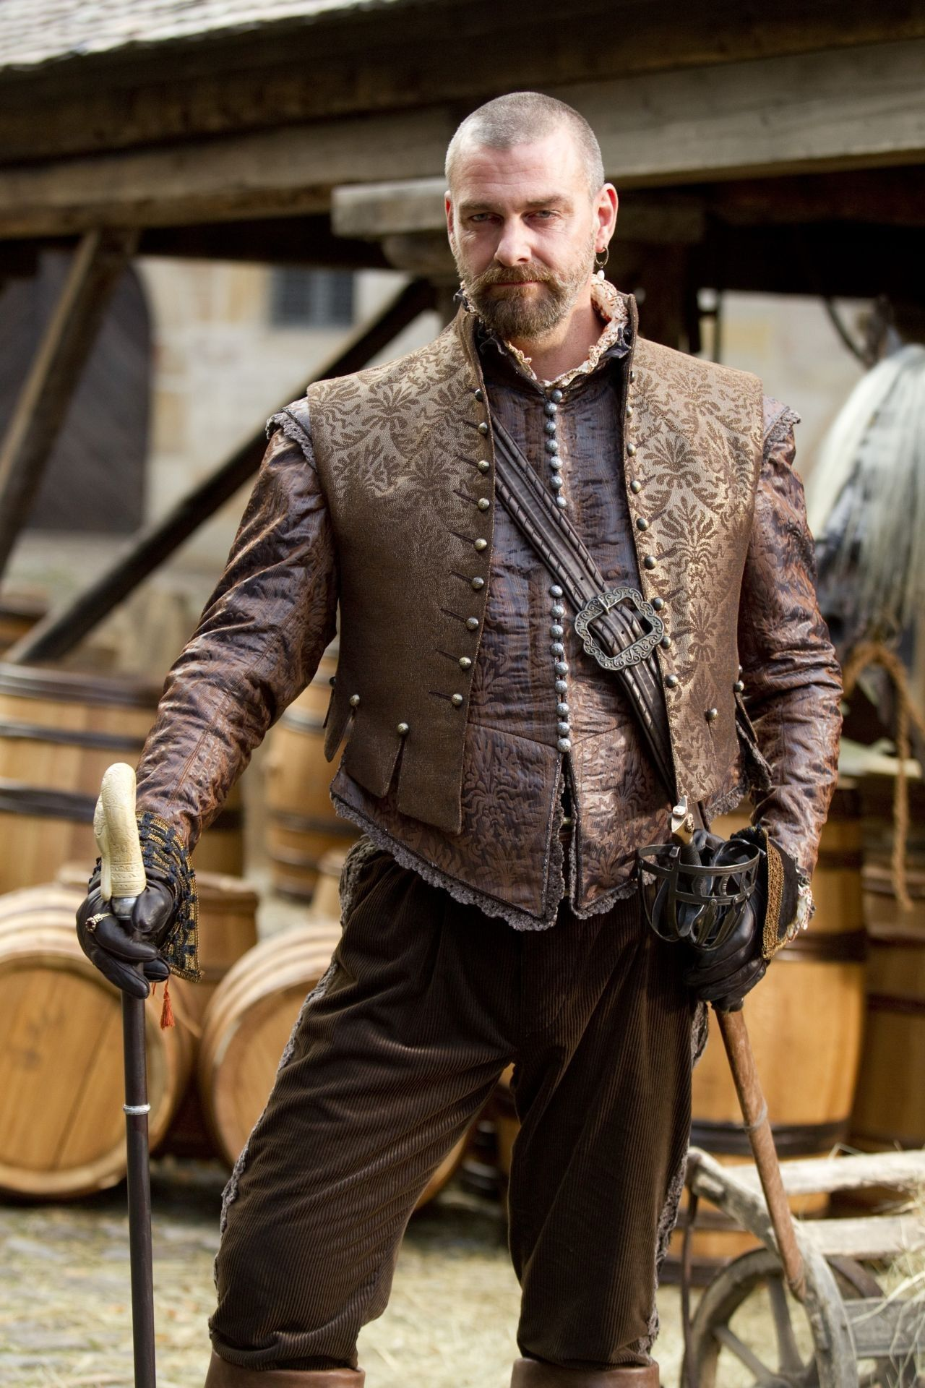

# 4 Au centre du groupe le plus animé était un mousquetaire de grande taille, qui se faisait appeler Porthos.
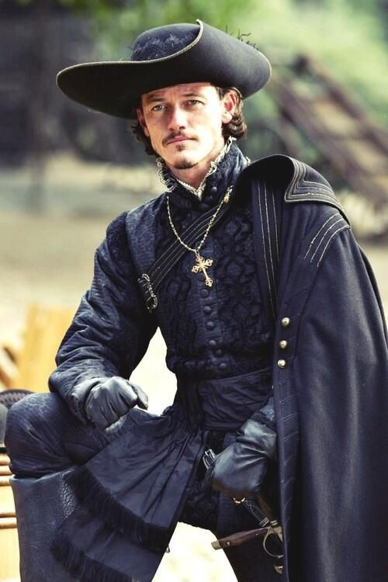

# 5 Il se tourna vers un autre mousquetaire, qui formait un contraste avec lui, et qu’il venait d’appeler Aramis. C’était un jeune-homme de vingt-deux ans, à l’œil doux et aux joues roses, avec une moustache fine. Il parlait peu et lentement, saluait beaucoup

# 6 « Monsieur de Tréville attend M. D’Artagnan », interrompit le laquais. D’Artagnan entra chez le capitaine des mousquetaires.

# 7 M de Tréville était de fort méchante humeur mais il sourit en entendant l’accent de d’Artagnan ; qui lui rappela sa jeunesse et sa province.
Mais avant de commencer avec lui, il appela trois fois d’une grosse voix : « Athos ! Porthos ! Aramis ! ».

# 8 Porthos et Aramis entrèrent. Leur dignité et leur respect firent l’admiration de d’Artagnan.
- Savez-vous ce que m’a dit le Roi hier soir , s’écria M de Tréville? Il m’a dit qu’il songeait à recruter ses mousquetaires parmi ….. les gardes du cardinal !
- -Parmi les gardes du Cardinal ! Et pourquoi cela ? demanda vivement Porthos ?
- Car mes mousquetaires se rendent dans les cabarets le soir et se bagarrent. Et une ronde des gardes du cardinal a été forcée d’arrêter ses perturbateurs. Morbleu ! Arrêter des mousquetaires criait furieux M de Tréville ! Et je ne vois pas Athos ! Où est-il ?
- Eh bien mon capitaine dit Porthos, la vérité est que nous avons été pris dans un piège et qu’Athos a été blessé à l’épaule droite.

# 9 Au même instant, la porte s’ouvrit et une tête noble et pâle parut
- Ah ! Athos s’écrièrent les deux mousquetaires !
M de Tréville, ému de cette preuve de courage, se précipita vers lui.
- « J’étais en train de dire que je ne veux pas qu’il arrive malheur à mes mousquetaires ». Les trois mousquetaires quittèrent la pièce.

# 9 M de Tréville se retrouva seul avec le jeune homme.
- « Que puis-je faire pour vous ? »
- Monsieur je souhaiterai devenir mousquetaire.
- Je suis désolé mais il n’y a pas de nouveau poste de mousquetaire en dehors d’une guerre ou d’une action extraordinaire.

D’Artagnan, déçu, s’inclina sans répondre :
- Monsieur, vous attendez que j’en sois digne. Eh bien, soyez tranquille, vous n’attendrez pas longtemps ».

Lexique :

laquais serviteur

